**浙江中医药大学富春校区北区公寓置物架、毛巾架、晾衣杆采购项目招标补充文件  
（项目编号：ZJ-2561492二次）**

**各供应商：**

**根据项目实际需求，现将采购文件的部分需求内容进行更正补充，具体内容如下：**

1. **铝制淋浴间双层三脚架，参考图样更正如下图：**

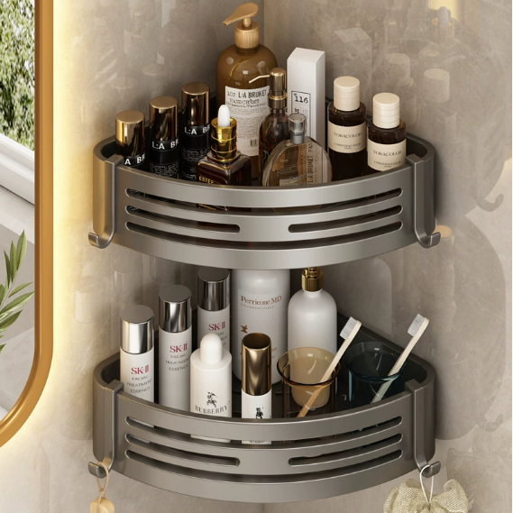；  
**2、洗手池左边毛巾架，参考图样更正如下图：**

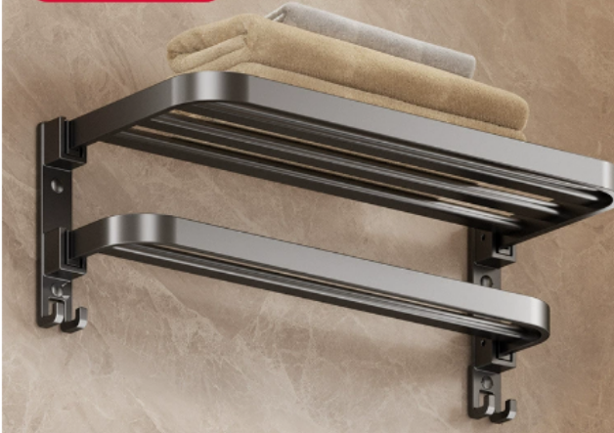

**3、铝制纸巾架，参考图样更正如下图：**

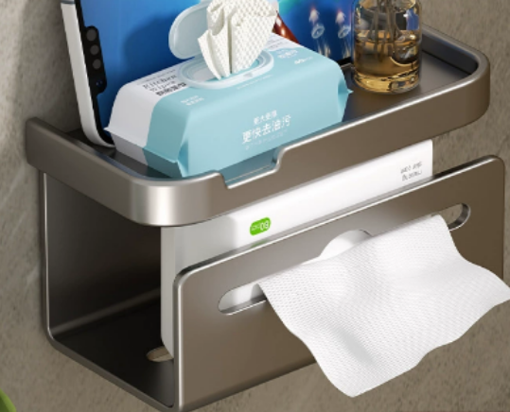

**4、阳台不锈钢晾衣杆，“材质：304不锈钢，厚度≥1.2mm”更正为“材质：304不锈钢，厚度≥0.8mm”；**

**5、不锈钢撑衣杆，“材质：主材、衣叉勾及辅材均采用304不锈钢，厚度≥1.2mm材料制作”更正为“材质：主材、衣叉勾及辅材均采用201不锈钢，厚度≥0.8mm材料制作”。**

**6、教师公寓2-7层，阳台不锈钢晾衣杆，“名称：阳台不锈钢晾衣杆（两根）”，更正为“名称：阳台不锈钢晾衣杆（单根）”。**

**7、采购文件中“四技术要求（采购标的需满足的性能、材料、结构、外观、质量、安全、技术规格、物理特性等要求）”完整修改后的内容见下表：**

|  |  |
| --- | --- |
| **学生公寓01、02户型** |  |
| 铝制淋浴间双层三脚架 | 1. 名称：淋浴间双层三脚架 2、材质：铝制，加厚   3、尺寸约21*5*29厘米 4、图示：  e38dbb08635e532d3a4baacc524ee03 |
| 洗手池左边毛巾架 | 1. 名称：洗手池左边毛巾架 2、材质：铝制，加厚 3、长度约50厘米 4、图示： |
| 洗手池右边毛巾架 | 1、名称：洗手池右边毛巾架 2、材质：铝制，加厚 3、长度约60厘米  4、图示 |
| 阳台不锈钢晾衣杆 | 1、名称：阳台不锈钢晾衣杆（两根） 2、材质：304不锈钢，厚度≥0.8mm  2、管材直径：≥32mm  4、长度：约2500mm 5、图示： |
| 不锈钢撑衣杆 | 1、名称：不锈钢撑衣杆  2、规格：长度约1500mm  3、材质：主材、衣叉勾及辅材均采用201不锈钢，厚度≥0.8mm材料制作。 |
| 铝制纸巾架 | 1、名称：纸巾架 2、材质：铝制，加厚  3、规格：长度约18厘米  4、图示： |
| **教师公寓2-7层** |  |
| 铝制淋浴间双层三脚架 | 1、名称：淋浴间双层三脚架 2、材质：铝制，加厚 3、尺寸约21*5*29厘米 4、图示  e38dbb08635e532d3a4baacc524ee03 |
| 洗手池左边毛巾架 | 1、名称：洗手池左边毛巾架 2、材质：铝制，加厚 3、长度约35厘米 4、图示 |
| 洗手池右边毛巾架 | 1、名称：洗手池右边毛巾架 2、材质：铝制，加厚 3、长度约60厘米 4、图示： |
| 阳台不锈钢晾衣杆 | 1. 名称：阳台不锈钢晾衣杆（单根） 2. 2、材质：304不锈钢，厚度≥0.8mm   3、管材直径：≥32mm  4、长度：2500mm 5、图示： |
| 不锈钢撑衣杆 | 1、名称：不锈钢撑衣杆  2、规格：长度约1500mm  3、材质：主材、衣叉勾及辅材均采用201不锈钢，厚度≥0.8mm材料制作。 |
| 铝制纸巾架 | 1、名称：纸巾架 2、材质：铝制，加厚  3、长度约18厘米  4、图示： |
| **后勤综合楼** |  |
| 铝制淋浴间双层三脚架 | 1、名称：淋浴间双层三脚架 2、材质：铝制，加厚 3、尺寸约21*5*29厘米 4、图示  e38dbb08635e532d3a4baacc524ee03 |
| 洗手池左边毛巾架 | 1、名称：洗手池左边毛巾架 2、材质：铝制，加厚 3、长度约30厘米 4、图示： |
| 洗手池右边毛巾架 | 1、名称：洗手池左边毛巾架 2、材质：铝制，加厚 3、长度约35厘米 4、图示 |
| 阳台不锈钢晾衣杆 | 1、名称：阳台不锈钢晾衣杆（两根） 2、材质：304不锈钢，厚度≥0.8mm  3、管材直径：≥32mm  4、长度：约2500mm 5、图示： |
| 不锈钢撑衣杆 | 1、名称：不锈钢撑衣杆  2、规格：长度约1500mm  3、材质：主材、衣叉勾及辅材均采用201不锈钢，厚度≥0.8mm材料制作。 |
| 铝制纸巾架 | 1、名称：纸巾架 2、材质：铝制，加厚  3、长度约18厘米  4、图示： |

**其余未提及内容按采购文件不变!**

**浙江国际招投标有限公司**

**2025年7月17日**